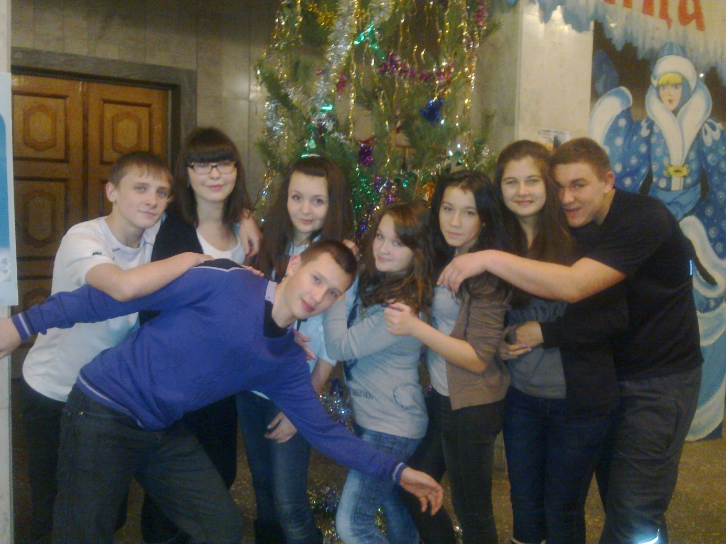
27 декабря 2012 год. Новогодняя дискотека в ДК Железнодорожников.(9б класс).

5 января 2013 г. 9б катается на коньках.